Sensores de temperatura para condições ambientais extremas (temperaturas de até -60 °C)

Iperó, Julho de 2018.
A WIKA agora também oferece sensores de temperatura em uma versão especial para temperaturas ambiente de até -60 °C. Esta versão foi desenvolvida para aplicações de extração e produção de petróleo, gás natural e indústrias petroquímicas em climas polares.

Os instrumentos para frio extremo não diferem em sua aparência externa e em sua exatidão, de instrumentos comuns para temperaturas ambiente de até -40 °C. No entanto, estas são soluções individuais feitas de componentes específicos e adequadamente resistentes ao frio.

Cada instrumento para este uso e seus devidos componentes, são testados de acordo com os requisitos. Uma temperatura de teste de
-70 °C é aplicada para resistência ao choque térmico de acordo com a IEC 60079-0, e para atendimento ao grau proteção IP de acordo com a IEC 60529, um teste de resistência ao impacto é executado com o instrumento montado. Esta documentação para uso em baixas temperaturas ambiente é entregue junto ao equipamento.

Número de caracteres: 909
Palavras-chave: Sensores de temperatura, temperatura ambiente de até -60 °C

WIKA do Brasil Indústria e Comércio Ltda.
Av. Ursula Wiegand, 03
18560-000 Iperó, SP
Brasil
Tel. +55 15 3459-9700
Fax +55 15 3266-1169
vendas@wika.com.br
www.wika.com.br

Foto corporativa WIKA:
Sensores de temperatura para temperaturas ambiente de
até -60 °C

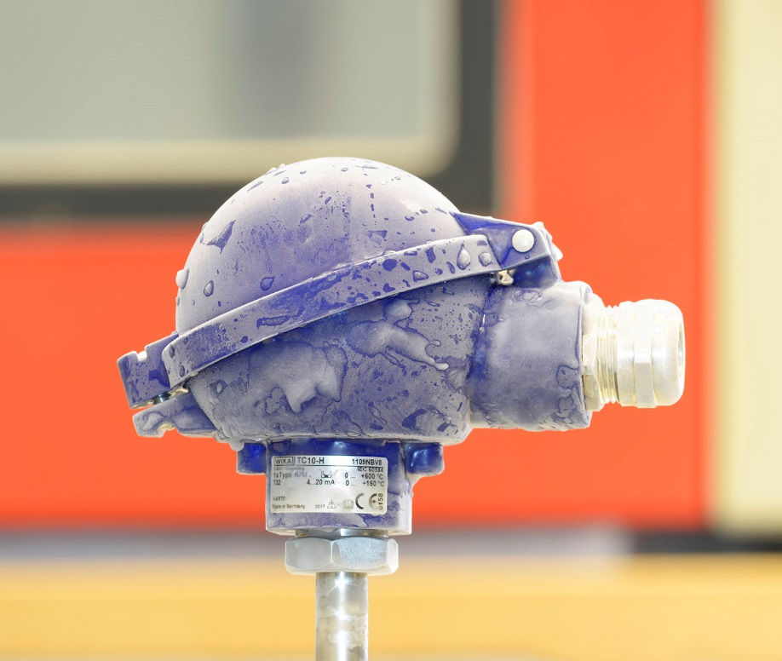

Editado por:
WIKA do Brasil Indústria e Comércio Ltda.
Thaís Mota e Ismael Duarte
Marketing Services
Av. Ursula Wiegand, 03
18560-000 Iperó, SP
Brasil
Tel. +55 15 3459-9765/9769
Fax +55 15 3266-1169
thais.mota@wika.com
www.wika.com.br

WIKA press release 05/2018

